2017 ～2018 学年第一学期
《微积分（一）》（上）课程考试试卷(A卷)
(闭卷)
参考答案与评分标准

- 填空题（每小题4分，共28分）
1. 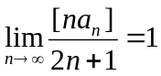. 2. 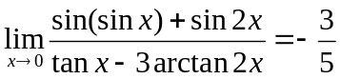.
解答内容不得超过装订线
3. . 4. 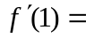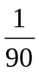.
5. . 6. 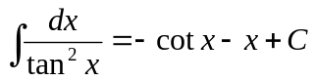 .
7. 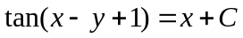.
二. 计算题(每小题7分，共28分)
8.解： 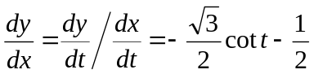 （3分）
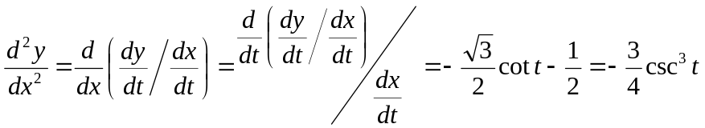 （4分）

- 解： 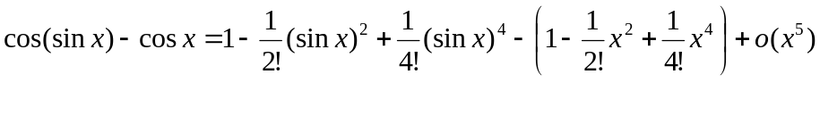 （3分）
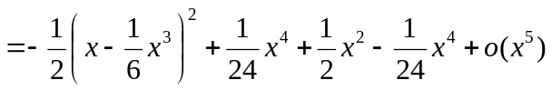 （6分）

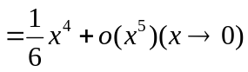
从而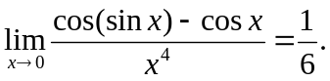 （7分）

10. 解：进行换元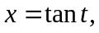 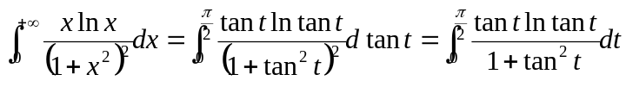 （4分）
由于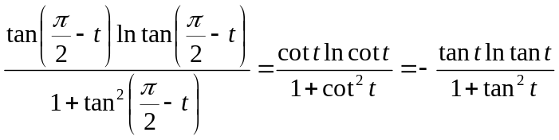，可以知道上述积分中的被积函数关于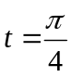反对称，可知其积分值为0. （7分）
备注：此题也可以采用先求出被积函数的原函数，再用广义的牛顿莱布尼兹公式：计算原函数在0和正无穷处的极限值再相减的方法，阅卷老师可以对过程和最后的结果给予相应的判定。

11. 解： 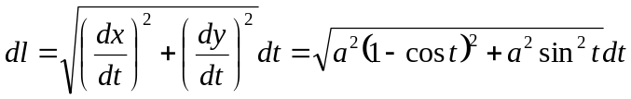 （4分）
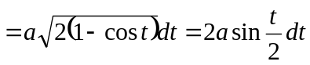 （6分）
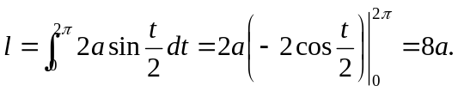 （7分）

三. 解答题（每小题7分，共21分）
12. 回答存在的给1分，并提出正确例子的给5分，并给出较完整证明的给足7分。
参考解答：存在这样的函数。构造函数如下：在时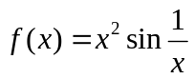，在时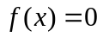.
在的点，是普通的初等函数，可导且其导函数为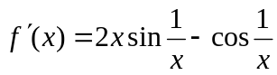，由于
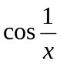在时极限不存在，而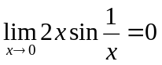，可知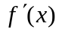在时极限不存在；
在处，根据导数定义进行计算，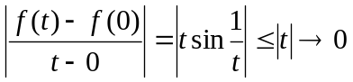如果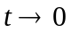，
可知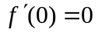. 从而在实数域上可导但导函数不连续。

- 解：（此题只要能够从基本概念出发完成可积的讨论即可按完成度给予相应的分数，如下是一个解答及评分标准供阅卷老师参考）
不妨设函数总共有个间断点从小到大记为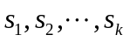，且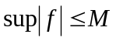.
设任意的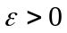，我们按如下的方法构造区间的分割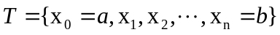：使得每个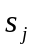属于一个小分割段内部（是一个开区间）记为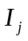，且总长度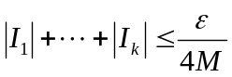； （3分）
再利用函数在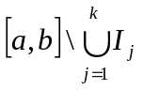上连续且一致连续，则存在一个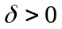，使得任意两点距离不超过则函数值之差不超过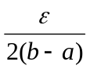，于是令剩下的分割段每一段的长度均小于。 （6分）
从而对这个分割，我们有Riemann上和下和之差的估计式：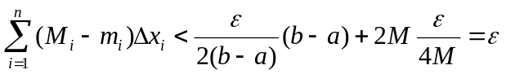，可知函数是Riemann可积的. （7分）

- 解： 考虑有限积分式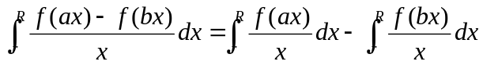
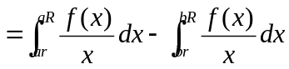
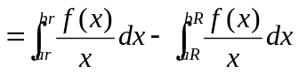 （3分）

对上式第一个积分应用积分中值定理，得：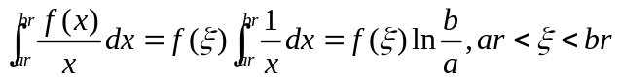，
从而令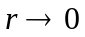,则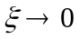，由函数连续性得：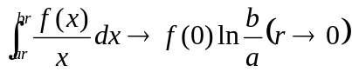； （5分）
再由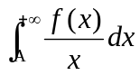收敛的Cauchy收敛准则，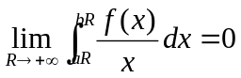.
综上所述，反常积分收敛且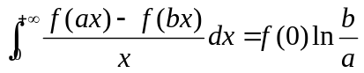. （7分）

四. 证明题（每小题8分, 共16分）
15．证明： 令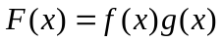，从而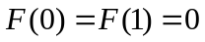. 由Rolle中值定理，存在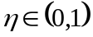，
成立. （3分）
另外我们断言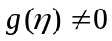，否则如果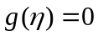，又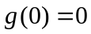会推出，存在，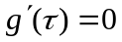，
这与已知条件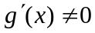不符。 （5分）
因此，我们有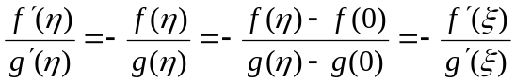，其中
最后一个等式使用了Cauchy中值定理，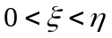. 命题得证. （8分）

- 证明：(1) 由于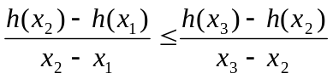，推出
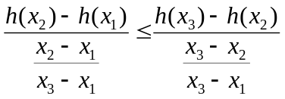
利用下面的等式：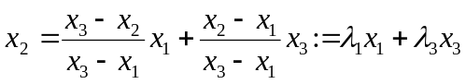，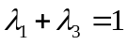
得到：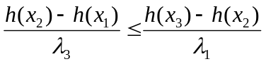，化简即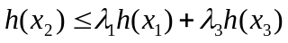，再由
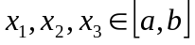的任意性，可知函数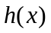符合凸函数的定义. （4分）
(2) 由递增，对任意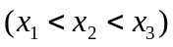，有
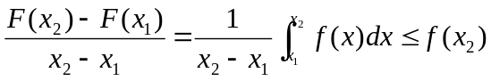
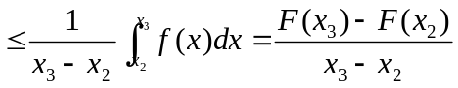. （6分）

得到 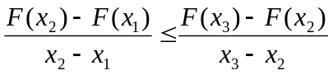即为等价于说F是凸函数. （8分）
备注：此题如果采用其它方法只要能正确的推出凸函数的等价刻画即可。

五. 证明题（7分）
17. 证明：由于存在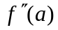，因此至少在的一个邻域中可微.
当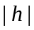充分小时，可在和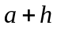之间用Lagrange中值定理，得到
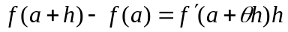 其中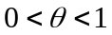. （*） （2分）
考虑分式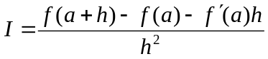，若令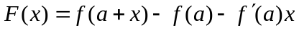，
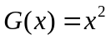，则上式的分子为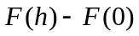，分母为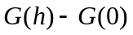，用Cauchy中值定理，
存在在和之间，使得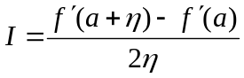. （4分）
另一方面，由（*）式，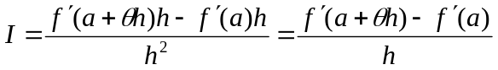，
等置以上两个表达式，并写成
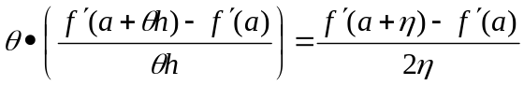
由于，在和之间，而且有条件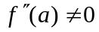，因此在上式两边令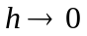，
就可以得到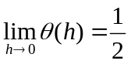. 证毕. （7分）

